11/8

Arquitectura de computadoras

La memoria del programa entra en el parcial

Memoria de datos

- RAM: Memoria muy rápida pero volátil. Algunas posiciones de la memoria se tratan como registro
- EEPROM: Memoria de lectura y escritura mas lenta pero no volátil

Resultado de la ALU (unidad aritmético lógica) se puede guardar tanto en la RAM como en la EEPROM
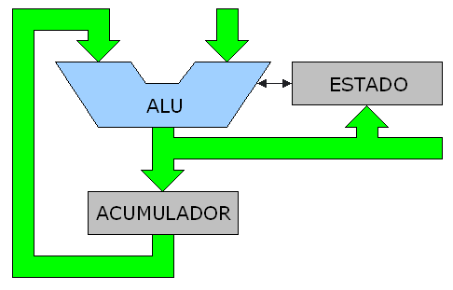

Cuando en el acumulador no se puede guardar un valor ya que el mismo es mayor que 8 bits lo que no alcance o el “acarreo” va al estado:
Ejemplo: 250+30 = 280 (no representable en 8 bits)
En el status se guardara el estado o lo que sucedió en el ALU en caso de un acarreo

Varios registros están en mas de una posición de la memoria, esto se hace para que cuando se este trabajando en un banco de memoria X no se tenga que saltar entre bancos para leer datos muy utilizados, por ejemplo el registro status tiene varias posiciones

Los registros de propósito general son los registros utilizados para guardar datos.
Ciertos registros se encuentras en TODOS los bancos de memoria para facilitar la lectura de los mismos.

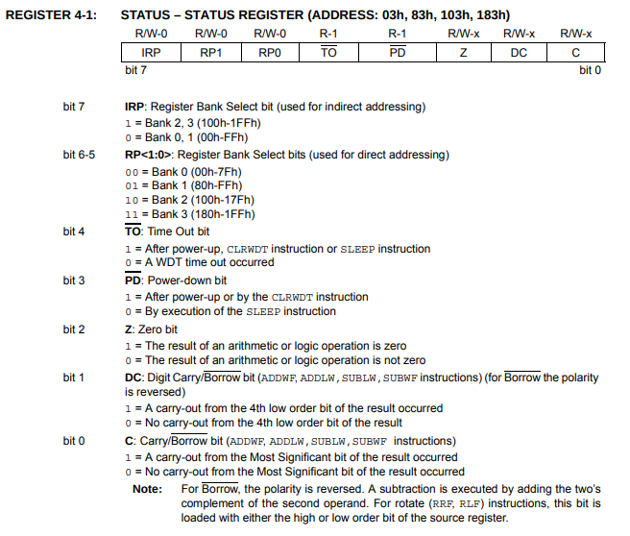
Digit carry (DC) dice que hubo un carry cuando estamos trabajando con 4 bits (el byte separado en 2) y hubo un carry de una mitad a la otra

0|0|0|1||0|0|0|0

SFR: Special file registry
GFR: General file registry

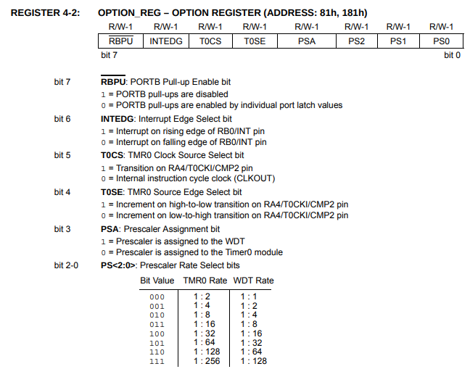
Timer 0 puede contar tanto tiempo como eventos

Primer parcial 29/9

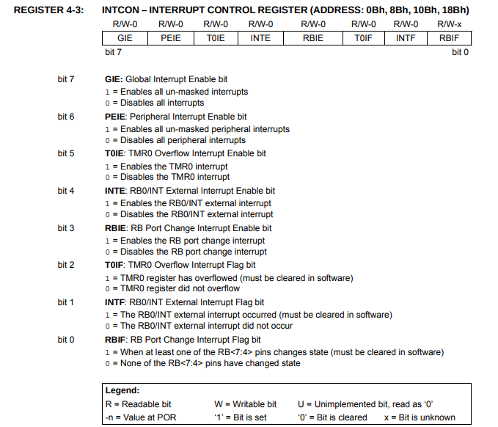
Tiempomax = (256-0) * 1us = 256us

Tiempo máximo calculable

TmH2O EQU 0X20 ;hacemos variables
TMH2O EQU 0x21
TH2O EQU 0X22
CmH2O EQU 0x23
CMH2O EQU 0x24
CactualH2O EQU 0x25

INICIO
bef STATUS,RP0
movlw d’20’ ;d’20’ significa decimal 20
movlw d’40’
mowf TMH2O
END

INCREM 1
BTFSS Cactagua;7
GOTO

